Помните о правилах пожарной безопасности в жилых помещениях!

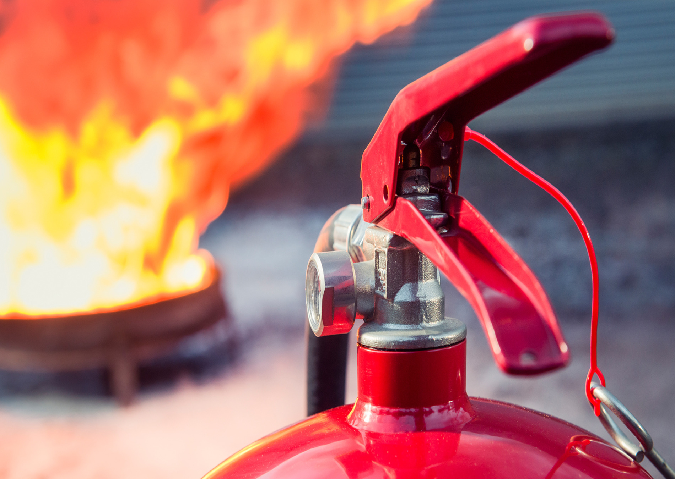
Сотрудники Управления по ЮЗАО Департамента ГОЧСиПБ напоминают: огонь легче предупредить, чем потушить.
«Золотое правило, не так ли? Многие о нем слышат, но к большому сожалению, далеко не все его соблюдают, пропускают мимо ушей и тем самым создают потенциальные риски возгорания!
Зачем же подвергать себя и окружающих страшным последствиям? Пожар - это же глобальная для жизни человека катастрофа!», - сказала Венера Юмаева, заместитель начальника Управления по ЮЗАО Департамента ГОЧСиПБ.
Что необходимо соблюдать во избежание беды?
- храните зажигательные устройства и другие легковоспламеняющиеся приборы в недоступных для детей местах;
- не нагружайте электросеть, перегрузка сети электроприборами может привести к моментальному воспламенению;
- нельзя использовать поврежденные выключатели и розетки;
- пользуйтесь только качественными и исправными электроприборами;
- не оставляйте включенные газовые и другие приборы без присмотра.
«Если вы оказались в чрезвычайной ситуации, немедленно сообщите об этом по телефону «112» единого экстренного канала помощи! Назовите адрес происшествия, свое имя и номер телефона, кратко и четко опишите, что горит. Также сообщите, есть ли угроза для людей и животных, а также соседним зданиям и сооружениям», - напомнила Венера Юмаева, заместитель начальника Управления по ЮЗАО Департамента ГОЧСиПБ.
Уважаемые жители Юго-Западного округа, сотрудники Управления по ЮЗАО Департамента ГОЧСиПБ просят соблюдать меры пожарной безопасности. Это залог спокойствия и сохранности жизни!
Берегите себя и своих близких!

